РЕСПУБЛИКА ДАГЕСТАН

АДМИНИСТРАЦИЯ МУНИЦИПАЛЬНОГО РАЙОНА
«ДЕРБЕНТСКИЙ РАЙОН»

ПОСТАНОВЛЕНИЕ

«29» июня 2022 г. №153
О назначении денежных средств попечителю Кирхляровой Сулфует
Байрамовне на содержание несовершеннолетнего Наджафова Амирхана
Алифхановича, проживающего в с. Великент

На основании решения Опекунского Совета от 07.06.2022 г., рассмотрев заявление попечителя Кирхляровой Сулфует Байрамовны 05.07.1963 г. р., с просьбой о назначении денежных средств на содержание подопечного Наджафова Амирхана Алифхановича 02.08.2007 г. р., в связи с тем, что родители несовершеннолетнего: отец Наджафов Алифхан Гехриевич, решением Дербентского районного суда РД от 12.01.2022 г. лишен родительских прав в отношении несовершеннолетнего, решением Дербентского районного суда от 21.04.2022 г., матерью Кирхляровой Руфией Мамесеновной, установлен факт утраты родительского попечения по состоянию здоровья, в отношении ее несовершеннолетнего сына, а также исходя из установленных норм на содержание детей, переданных под опеку в соответствии с Законом Республики Дагестан от 24.12.2007 г. № 66 «О размере и порядке выплат денежных средств на содержание детей в семьях опекунов (попечителей), приемных семьях, а также о размере оплаты труда приемных родителей и льготах, предоставляемых приемной семье, постановляю:
- Назначить Кирхляровой Сулфует Байрамовне денежные средства на содержание подопечного Наджафова Амирхана Алифхановича 02.08.2007 г. р.

- Выплату денежных средств попечителю произвести с 26.05.2022 г., то есть со дня вступления в силу решения суда.

- Контроль за исполнением постановления возложить на заместителя Главы Администрации муниципального района «Дербентский район» И. А. Бебетова.
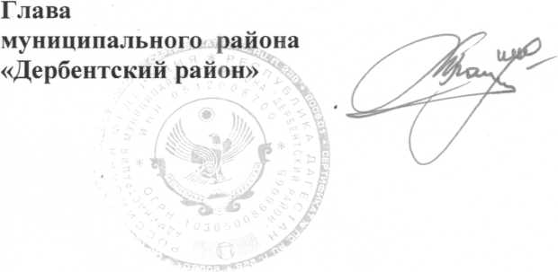
М. Г. Рагимов

